FixYa
Plataforma web de servicios técnicos para el hogar
Documentación técnica del sistema
Flujo funcional completo y tecnologías utilizadas
Proyecto de título · 2026

Índice

1. Resumen del sistema
FixYa es una plataforma web que conecta a clientes con técnicos especializados en oficios del hogar (electricidad, gasfitería, cerrajería, etc.). El cliente publica una solicitud de servicio, los técnicos verificados envían cotizaciones, el cliente acepta una y el trabajo avanza por un ciclo de estados controlado hasta su finalización, con un comprobante en PDF, reseñas y trazabilidad completa de cada acción.
El sistema distingue tres roles (cliente, técnico y administrador), soporta usuarios con múltiples roles, e incorpora validación documental de técnicos, chat entre las partes, moderación de reseñas con apoyo de inteligencia artificial, gestión de conflictos con evidencia, auditoría de acciones administrativas y una línea de tiempo por solicitud.
La aplicación está desplegada en la nube (Render + Cloudflare R2) y se desarrolla con contenedores Docker.

2. Arquitectura general
La solución sigue una arquitectura de tres capas desacopladas, comunicadas mediante una API REST con autenticación por token (JWT):
- Frontend (SPA): aplicación de página única en React que consume la API. Es un sitio estático servido de forma independiente.
- Backend (API REST): servicio FastAPI que expone los endpoints, aplica las reglas de negocio, valida permisos por rol y persiste en la base de datos.
- Base de datos: PostgreSQL, administrada por SQLAlchemy (ORM) con migraciones SQL idempotentes que se aplican al iniciar el backend.
- Almacenamiento de archivos: Cloudflare R2 (compatible con S3) para documentos, comprobantes y evidencias en producción; disco local en desarrollo.

Flujo de una petición típica:
Navegador (React) → HTTPS → API (FastAPI) → validación de token y rol → servicio de negocio → SQLAlchemy → PostgreSQL, y para archivos → servicio de almacenamiento → Cloudflare R2.

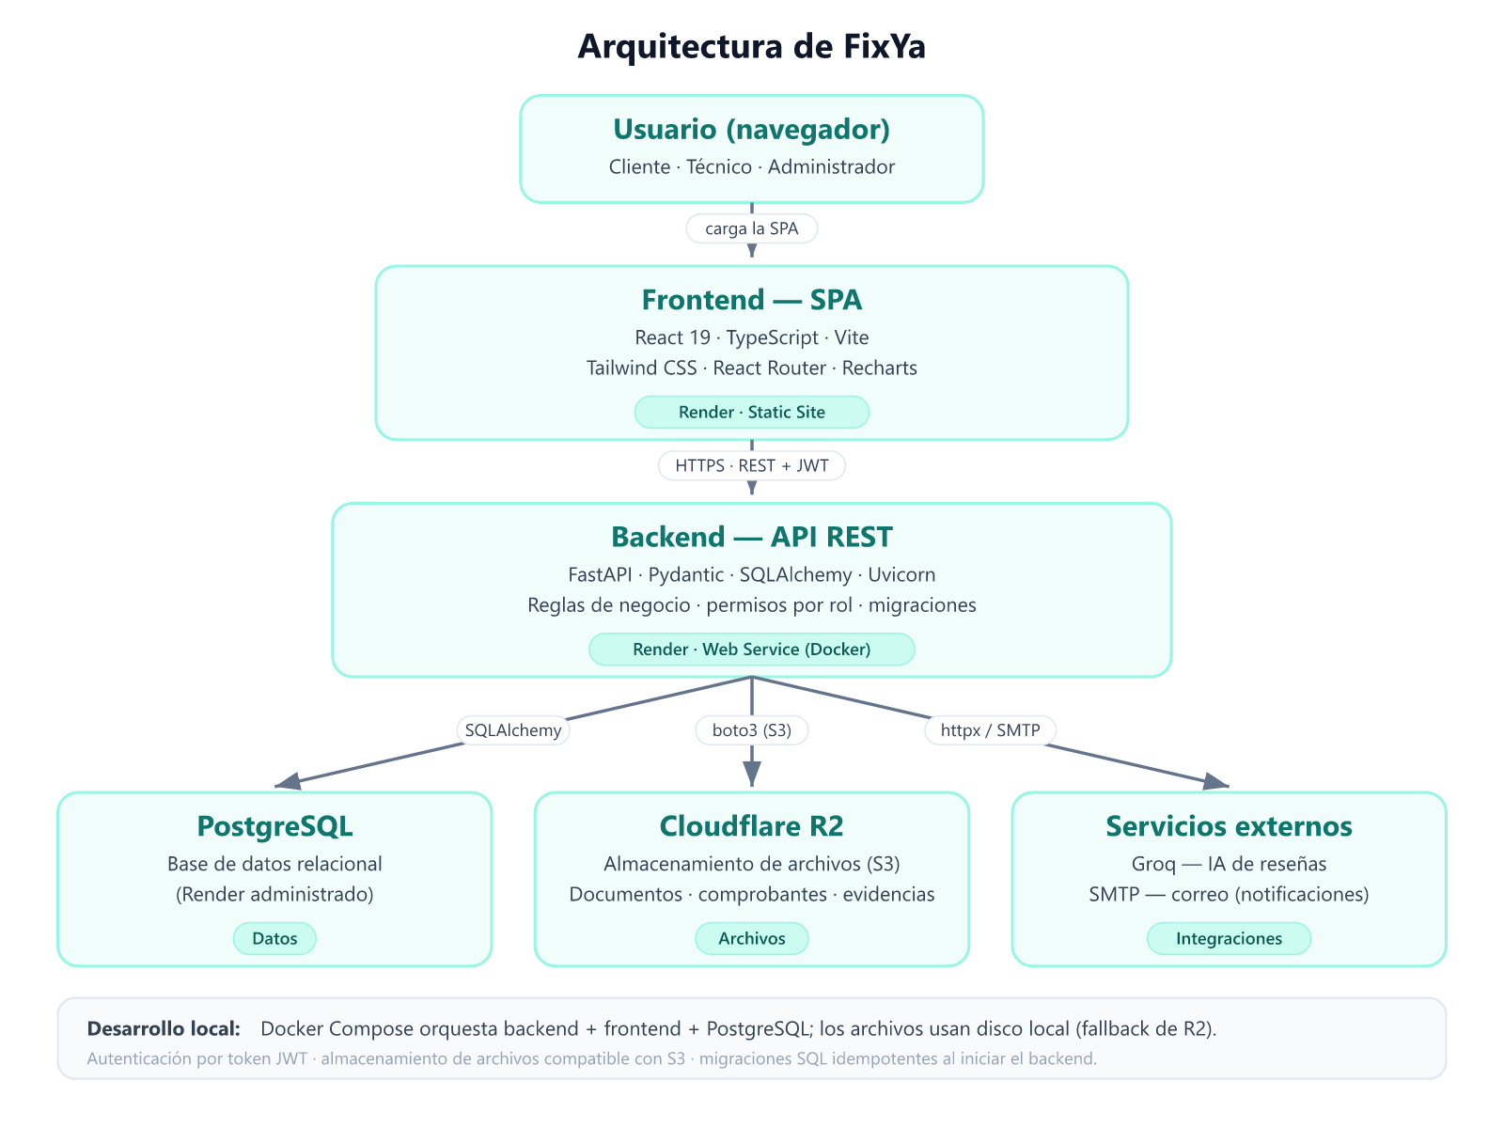
Figura 1. Diagrama de arquitectura de FixYa (capas, tecnologías y despliegue).

3. Tecnologías utilizadas

3.1 Backend (API)
Tecnología | Versión | Rol en el sistema
Python + FastAPI | 0.136 | Framework del API REST (endpoints, validación, documentación OpenAPI automática)
SQLAlchemy | 2.0 | ORM: mapea las tablas a modelos Python y gestiona las consultas
PostgreSQL (psycopg2) | — | Motor de base de datos relacional
Pydantic | 2.13 | Validación y serialización de datos de entrada/salida (schemas)
python-jose | 3.5 | Emisión y verificación de tokens JWT (sesiones)
passlib + bcrypt | — | Hash seguro de contraseñas
python-multipart | — | Recepción de archivos subidos (multipart/form-data)
boto3 | 1.34+ | Cliente S3 para subir/leer archivos en Cloudflare R2
ReportLab | 4.5 | Generación del comprobante profesional en PDF
Pillow | 12.2 | Procesamiento de imágenes
Uvicorn | 0.46 | Servidor ASGI que ejecuta la aplicación
httpx | 0.28 | Cliente HTTP (consumo del servicio de IA para reseñas)

3.2 Frontend (interfaz)
Tecnología | Versión | Rol en el sistema
React | 19 | Librería de interfaz (componentes)
TypeScript | 6 | Tipado estático sobre JavaScript
Vite | 8 | Empaquetador y servidor de desarrollo
Tailwind CSS | 4 | Estilos utilitarios (diseño de la UI)
React Router | 7 | Enrutamiento de las vistas (SPA)
lucide-react | — | Iconografía
framer-motion | 12 | Animaciones de la interfaz
Recharts | 3 | Gráficos de la analítica del panel admin
Vitest + Testing Library | 4 / 16 | Pruebas automatizadas del frontend

3.3 Infraestructura y servicios externos
Tecnología | Rol en el sistema
Docker + Docker Compose | Contenedores para desarrollo local (backend, frontend y base de datos)
Render | Despliegue en la nube: sitio estático (frontend), servicio Docker (backend) y PostgreSQL administrado
Cloudflare R2 | Almacenamiento de archivos en producción (compatible con S3)
Groq (IA) | Moderación y clasificación de reseñas (sentimiento, categorías, resumen); degrada sin romper si no está configurado
SMTP (correo) | Notificaciones por correo (ej. recuperación de contraseña)
JWT | Autenticación de sesiones sin estado

4. Roles de usuario
El sistema es multi-rol: una misma persona puede tener más de un rol activo. Los permisos se validan en cada endpoint.
Rol | Qué puede hacer
Cliente | Publica solicitudes, recibe y acepta cotizaciones, chatea con el técnico, cancela o reporta conflictos, califica el servicio y descarga el comprobante.
Técnico | Completa su perfil y sube documentos para validarse, cotiza solicitudes compatibles, ejecuta el trabajo (iniciar/finalizar), solicita cambios de alcance, reporta conflictos y emite el comprobante.
Administrador | Valida técnicos y documentos, gestiona usuarios/solicitudes/reseñas, resuelve conflictos y cancelaciones, y consulta la analítica y la auditoría.

5. Flujos del sistema

5.1 Registro e incorporación (onboarding)
El registro del técnico está dividido en dos etapas para simplificar el ingreso y asegurar la validación posterior:

Etapa 1 — Registro inicial
- El cliente o el técnico completan el formulario de registro (datos personales, comuna, y en el técnico: especialidad, experiencia, servicios y comunas de cobertura).
- El único documento obligatorio para iniciar es el Carnet de Identidad, que se sube en este paso. Un mensaje informa que el resto de la documentación se cargará después desde la cuenta.
- Se crea el usuario con su rol; el técnico queda en estado "Pendiente de validación" y no aparece en el catálogo público.

Etapa 2 — Completar perfil (dentro de la cuenta)
- Al iniciar sesión sin estar validado, el panel del técnico muestra un aviso destacado y un botón "Completar perfil · Mis Documentos".
- En "Mis Documentos" el técnico sube el resto de la documentación (certificado de antecedentes y, opcionalmente, títulos y certificaciones). Cada documento tiene su propio estado de revisión.
- El administrador revisa cada documento (aprobar/rechazar con motivo). El técnico se valida automáticamente solo cuando el Carnet y el Certificado de antecedentes están aprobados; recién ahí aparece en el catálogo público.
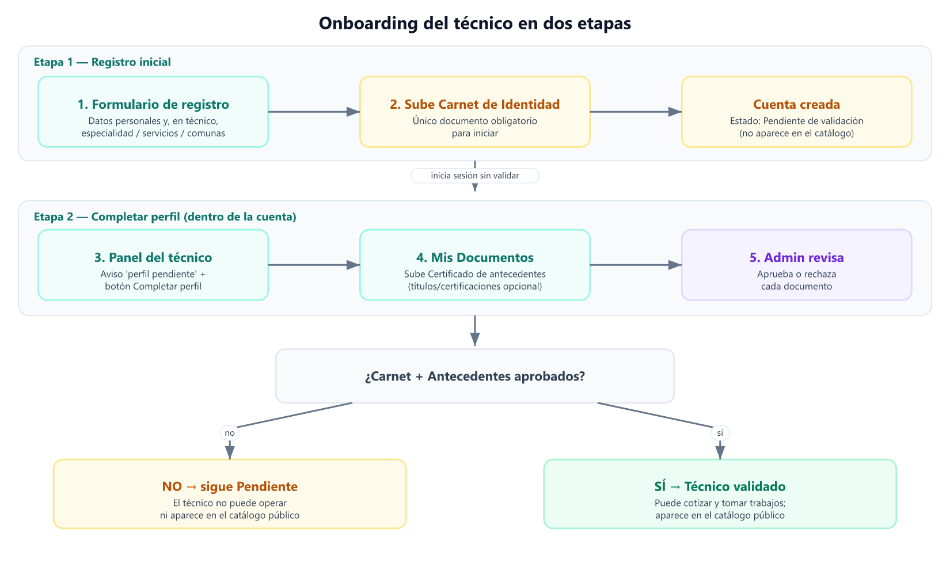
Figura 2. Onboarding del técnico en dos etapas (registro con carnet y validación posterior).

5.2 Publicación de una solicitud (cliente)
- El cliente crea una solicitud indicando servicio, comuna, dirección, descripción del problema, urgencia, contexto del inmueble y disponibilidad horaria.
- La solicitud nace en estado INICIADO y queda disponible para que los técnicos compatibles la coticen.

5.3 Cotización y asignación
- Los técnicos verificados ven las solicitudes compatibles y envían una cotización (monto, materiales, detalle y vigencia).
- El cliente compara las cotizaciones recibidas y acepta una.
- Al aceptar, se genera un PDF de la cotización firmado por ambas partes, la solicitud pasa a ASIGNADO y se anulan/rechazan las demás cotizaciones.

5.4 Ciclo de vida del trabajo (estados)
Cada solicitud avanza por una máquina de estados controlada:
Estado | Significado
INICIADO | Publicada; a la espera de cotizaciones.
ASIGNADO | Cotización aceptada; hay un técnico asignado.
EN_PROCESO | El técnico inició el trabajo.
CAMBIO_ALCANCE | El técnico informó un cambio de alcance; espera una nueva cotización del cliente.
EN_REVISION_ADMIN | Se solicitó cancelar un trabajo en proceso; el administrador revisa el caso (trabajo en pausa).
FINALIZADO | Trabajo cerrado; se emite el comprobante y el cliente puede calificar.
CANCELADO | Solicitud anulada (directa o aprobada por el administrador).
Cada transición queda registrada en el historial de la solicitud (ver 5.11).
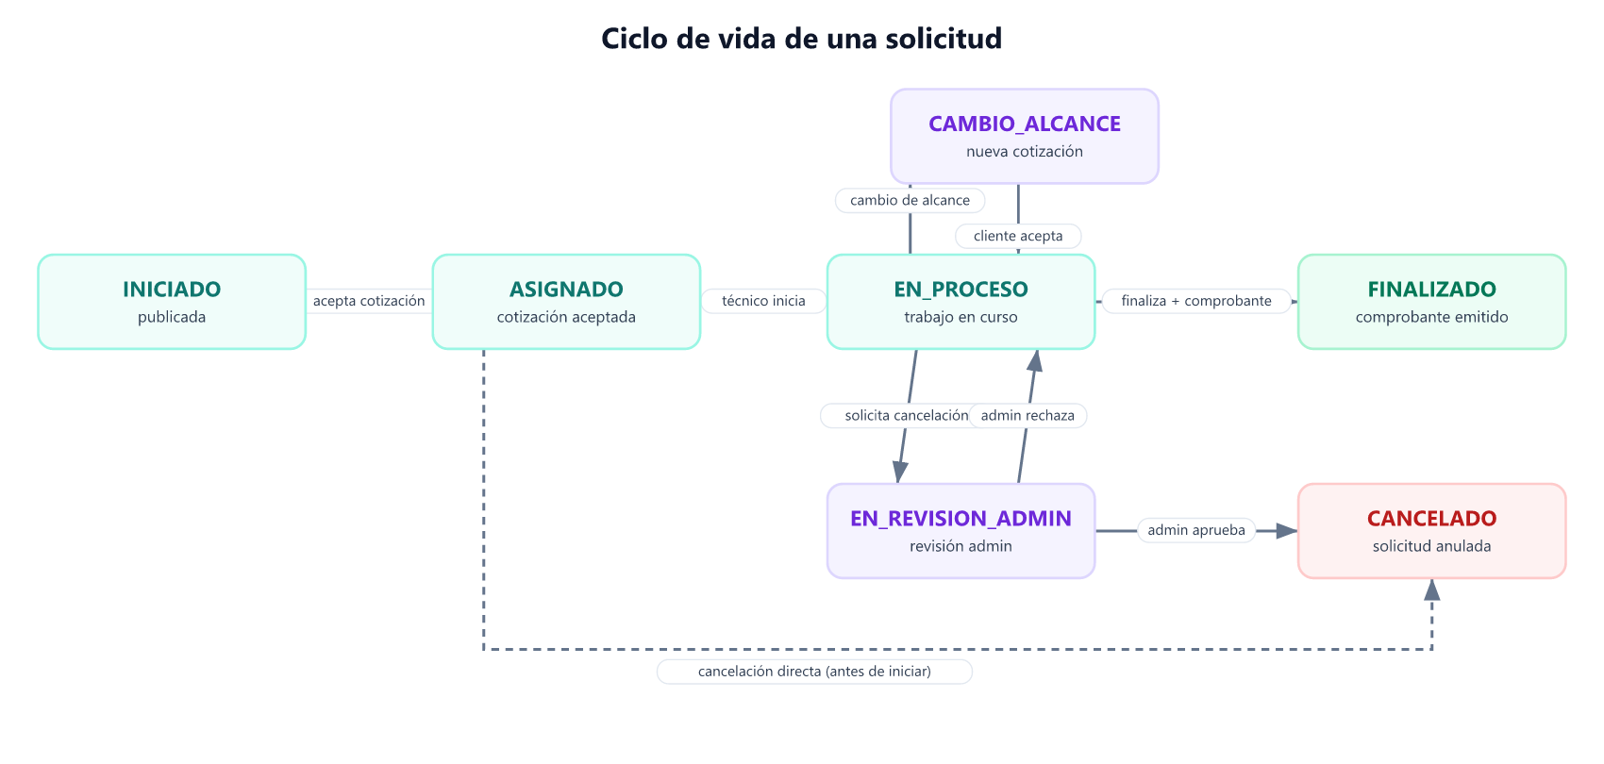
Figura 3. Ciclo de vida de una solicitud: estados y transiciones.

5.5 Comunicación (chat)
- Cliente y técnico cuentan con un chat por solicitud para coordinar detalles.
- Los mensajes de sistema (cambios de estado) no inflan el contador de no leídos.

5.6 Cambio de alcance
- Si durante el trabajo el alcance cambia, el técnico lo informa y envía una nueva cotización.
- La solicitud pasa a CAMBIO_ALCANCE: el trabajo continúa si el cliente acepta, o se cancela si la rechaza.

5.7 Finalización y comprobante
- El técnico finaliza el trabajo registrando el costo total, valor de materiales, método de pago, garantía y observaciones.
- El sistema genera un comprobante profesional en PDF (con número único, datos de ambas partes, detalle de pago y constancia de aceptación) y lo almacena en R2.
- El cliente y el técnico pueden descargar el comprobante; el cliente queda habilitado para dejar una reseña.

5.8 Reseñas y reputación (con IA)
- Solo el cliente dueño de una solicitud finalizada puede reseñar, una sola vez.
- Antes de publicarse, la reseña pasa por un servicio de IA que la modera (bloquea contenido ofensivo) y la clasifica (sentimiento, categorías y resumen).
- El administrador puede resolver reseñas reportadas (aprobar u ocultar con motivo). El perfil del técnico muestra un resumen de reputación.

5.9 Gestión de conflictos y cancelación con revisión

Reportes de conflicto
- Durante un trabajo en curso, el cliente o el técnico pueden reportar un conflicto (trabajo deficiente, cobro indebido, daños, etc.) adjuntando hasta 5 archivos de evidencia (imágenes o PDF).
- El administrador revisa el reporte y lo marca CONFIRMADO o DESCARTADO; la resolución queda auditada y se notifica al reportante.

Cancelación según el estado
- Antes de iniciar el trabajo (INICIADO/ASIGNADO/CAMBIO_ALCANCE), la cancelación es directa.
- Con el trabajo EN_PROCESO, la cancelación pasa a revisión del administrador (estado EN_REVISION_ADMIN): si la aprueba, la solicitud queda CANCELADA; si la rechaza, el trabajo continúa.

5.10 Auditoría de acciones administrativas
- Cada acción sensible del administrador (aprobar/rechazar documentos, validar/suspender/eliminar técnicos, moderar reseñas, resolver conflictos y cancelaciones) queda registrada de forma inmutable.
- Se guarda quién, qué acción, sobre quién, motivo, estado antes/después, fecha e IP de origen. El administrador cuenta con una vista de auditoría con filtros.

5.11 Historial y línea de tiempo
- Cada solicitud registra todos sus eventos (creación, cotización, asignación, inicio, cambio de alcance, comprobante, finalización, cancelación, conflictos).
- Cliente, técnico asignado y administrador pueden ver una línea de tiempo cronológica con el actor de cada evento; el acceso está restringido a las partes de la solicitud.

5.12 Panel administrativo
- Resumen operativo con indicadores (usuarios, técnicos, solicitudes por estado, reseñas, reportes pendientes).
- Analítica de la plataforma con gráficos.
- Gestión de solicitudes, técnicos, usuarios, reseñas, conflictos/cancelaciones y auditoría.

5.13 Notificaciones
- El sistema notifica a las partes ante eventos clave (trabajo iniciado/finalizado, cancelaciones, conflictos, resoluciones), y el frontend sondea las notificaciones periódicamente.

6. Modelo de datos (principales entidades)
Entidad / tabla | Descripción
usuario | Datos base de la cuenta (rut, nombre, correo, tipo de usuario, estado).
usuario_rol | Roles activos por usuario (soporte multi-rol).
tecnico | Perfil técnico (experiencia, nivel, estado de verificación).
documento_tecnico | Documentos del técnico con estado de revisión (pendiente/aprobado/rechazado).
servicio / region / comuna | Catálogos de servicios y ubicación.
solicitud | Solicitud de servicio y su estado de trabajo.
cotizacion | Cotizaciones enviadas por los técnicos, con PDF y firmas.
historial_solicitud | Eventos de la línea de tiempo de cada solicitud.
resena | Reseñas de clientes, con análisis de IA y moderación.
chat | Mensajes entre cliente y técnico por solicitud.
notificacion | Avisos a los usuarios.
reporte_solicitud | Reporte de solicitud sospechosa (por el técnico).
conflicto_solicitud / conflicto_evidencia | Conflictos durante el trabajo y su evidencia adjunta.
cancelacion_solicitud | Solicitudes de cancelación en revisión del administrador.
audit_log | Bitácora de acciones administrativas.

7. Seguridad
- Autenticación con JWT; las contraseñas se guardan con hash bcrypt.
- Autorización por rol en cada endpoint (cliente/técnico/administrador) y verificación de propiedad (solo el dueño, el técnico asignado o un admin acceden a los datos de una solicitud).
- Los técnicos no aparecen en el catálogo público hasta ser validados por un administrador.
- Trazabilidad mediante auditoría e historial; validación de tipo y tamaño en la subida de archivos.
- Las credenciales (base de datos, R2, claves) se inyectan por variables de entorno; no viven en el repositorio.

8. Despliegue
Componente | Dónde | Detalle
Frontend | Render (Static Site) | Build con Vite; sitio estático.
Backend | Render (Web Service · Docker) | API FastAPI en contenedor; migraciones al iniciar.
Base de datos | Render (PostgreSQL administrado) | Persistencia de datos.
Archivos | Cloudflare R2 | Documentos, comprobantes y evidencias.
Desarrollo | Docker Compose | Backend + frontend + PostgreSQL locales.

URLs de producción:
- Frontend: https://fixya-frontend.onrender.com
- Backend (API): https://fixya-backend.onrender.com

9. Estado del proyecto
El sistema está desplegado y operativo. Las últimas incorporaciones incluyen: comprobante profesional en PDF, bitácora de auditoría de acciones administrativas, historial y línea de tiempo por solicitud, gestión de conflictos con evidencia y cancelación con revisión del administrador, y el onboarding del técnico en dos etapas (carnet primero, resto de documentos desde la cuenta).
Todo el detalle técnico de cada mejora se mantiene en el registro interno del proyecto (docs/desarrollo/registro-mejoras.md).

